SS-5 Concepts A et B : présentation à l'opérateur

Fonction SS-5
SS-5 présente l'état, la confiance et les contributions à l'opérateur, sans commander l'installation. Deux concepts sont décrits : A (présentation par variable) et B (présentation par état de la boucle).
Exigence | Ce que SS-5 doit garantir
EX-F-05 Traçabilité | Chaque conclusion affichée remonte à ses variables contributrices
EX-F-06 Incertitude | L'incertitude est affichée explicitement, jamais confondue avec une absence d'alarme
EX-F-08 Pas de commande | Aucune action émise vers l'installation ; toute confirmation est journalisée avec ce qui était affiché
Les deux concepts reçoivent les mêmes entrées : les mesures qualifiées de SS-2, le comportement attendu et l'écart de SS-3, la décision et la confiance de SS-4. Les valeurs visibles sur les schémas sont illustratives.

Concept A : présentation par variable

Présentation du concept
Chaque grandeur de la boucle (température, débit, pression) est affichée séparément, avec sa valeur mesurée, sa valeur attendue, son écart et ses limites. L'outil n'impose aucune synthèse : l'opérateur rapproche lui-même les variables et forme son diagnostic.
- Traçabilité (EX-F-05) : immédiate. La machine ne produit aucune conclusion, donc tout ce qui est affiché est une donnée ou un écart vérifiable.
- Incertitude (EX-F-06) : une marge et un indice de confiance sont affichés pour chaque variable.
- Absence de commande (EX-F-08) : A est le concept le plus éloigné de la commande. Il informe sans conclure.
Sa limite : sans vue d'ensemble, l'opérateur peut manquer une combinaison anormale de variables qui, prises une à une, restent dans leurs limites.

Schéma de la solution
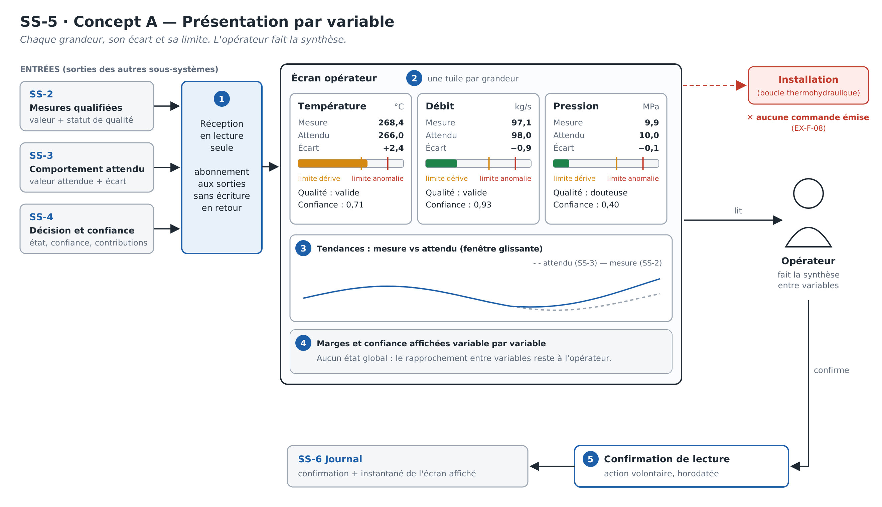
Les numéros du schéma renvoient aux composants décrits ci-dessous.

Composants
- Module de réception en lecture seule : il s'abonne aux sorties de SS-2, SS-3 et SS-4, sans canal d'écriture en retour.
- Tuiles par variable : mesure, valeur attendue, écart, barre de position par rapport à la limite de dérive et à la limite d'anomalie, statut de qualité (SS-2) et confiance (SS-4).
- Tendances : courbe de la mesure et de la valeur attendue sur une fenêtre glissante, qui rend une dérive lente visible.
- Marges et confiance par variable : affichées variable par variable, sans état global.
- Confirmation de lecture : action volontaire et horodatée de l'opérateur, transmise à SS-6 avec un instantané de l'écran au moment du choix.

Fonctionnement
- À chaque cycle, le module de réception récupère les dernières sorties de SS-2, SS-3 et SS-4 et met à jour les tuiles et les courbes.
- Quand l'écart d'une variable franchit une limite, la barre change de couleur et de position. La couleur n'est jamais le seul indice.
- L'opérateur compare les tuiles et les tendances et forme son jugement.
- Il confirme sa lecture, et cette confirmation est journalisée.
Aucun signal ne part vers l'installation.

Concept B : présentation par état de la boucle

Présentation du concept
Un état synthétique unique de la boucle est affiché en permanence : Normal, Dérive, Anomalie ou Incertain, avec son niveau de confiance et un libellé descriptif. Le détail par variable est accessible en un geste. L'opérateur ne construit plus la synthèse : il l'audite.
- Vue d'ensemble : elle permet de repérer une anomalie qui touche plusieurs variables à la fois.
- Incertitude (EX-F-06) : « Incertain » est un état à part entière, au même rang que les trois autres, et non une simple absence d'alarme.
- Traçabilité (EX-F-05) : le passage de l'état aux variables contributrices se fait en un geste, ce qui empêche l'état de devenir un verdict opaque.
- Absence de commande (EX-F-08) : le libellé reste descriptif (« température supérieure à l'attendu ») et jamais prescriptif, pour que l'état ne se lise pas comme une consigne.

Schéma de la solution
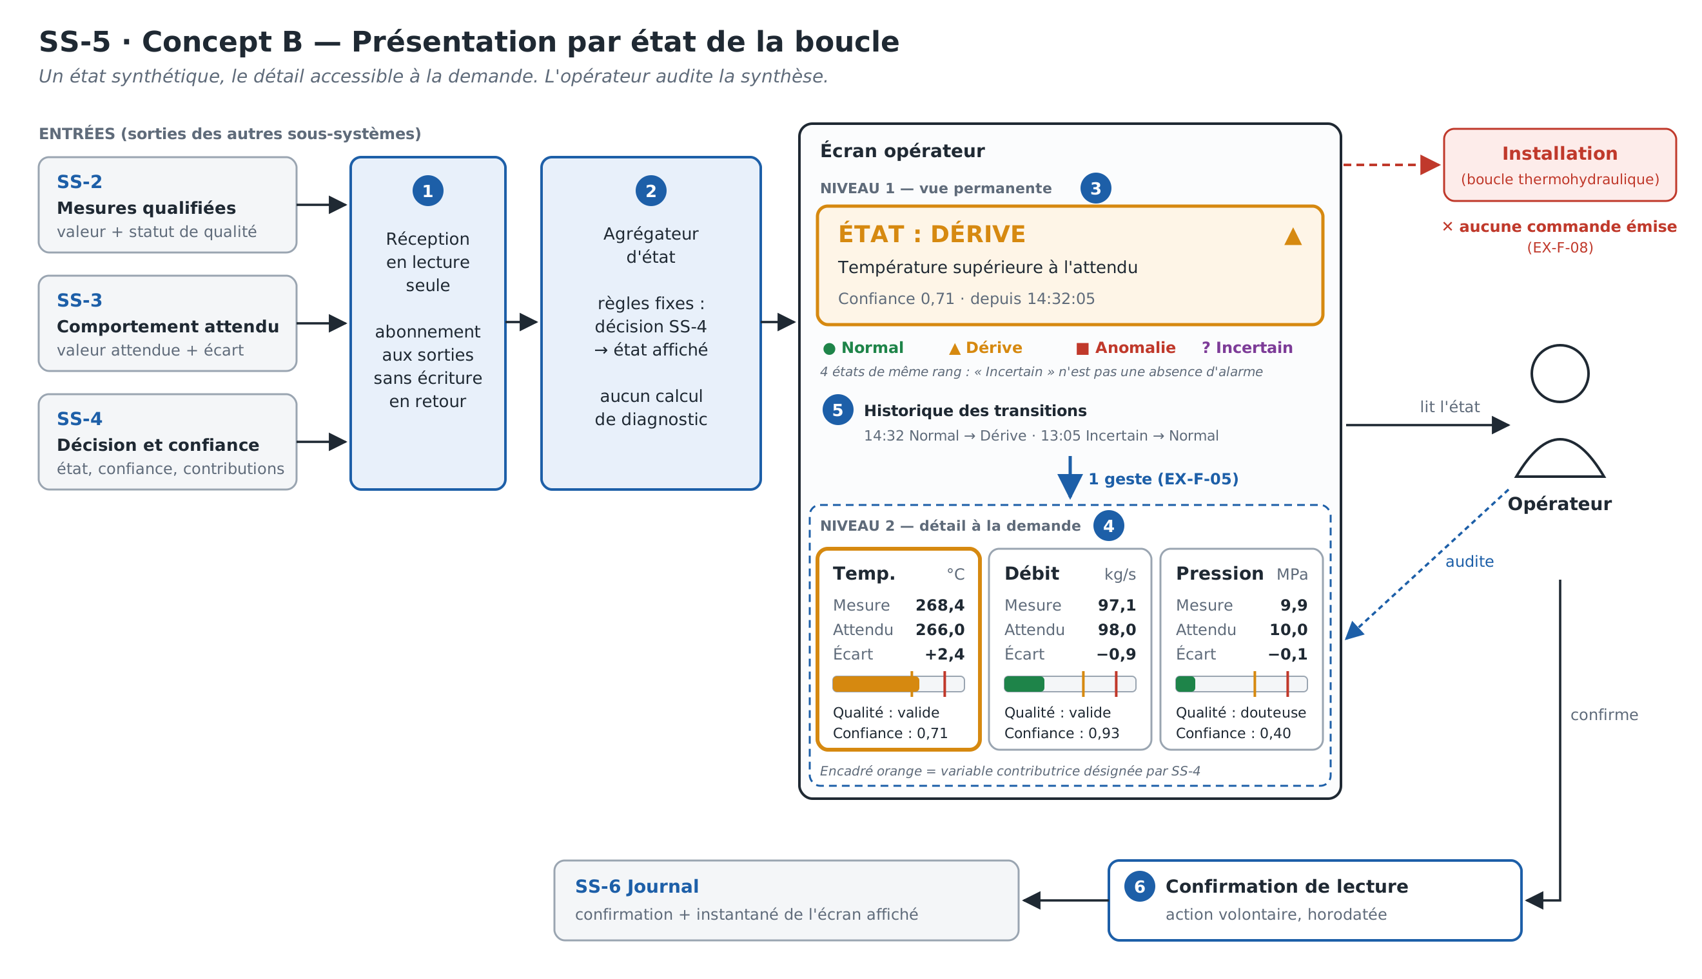
Les numéros du schéma renvoient aux composants décrits ci-dessous.

Composants
- Module de réception en lecture seule : identique à celui du concept A.
- Agrégateur d'état : des règles fixes traduisent la décision de SS-4 en état affiché. Il ne fait aucun calcul de diagnostic, qui reste la responsabilité de SS-4.
- Niveau 1, vue permanente : l'état, codé par la forme, la couleur et le libellé, avec la confiance et l'heure d'entrée dans cet état.
- Niveau 2, détail à la demande : les tuiles par variable du concept A, où les variables contributrices désignées par SS-4 sont mises en évidence.
- Historique des transitions : la suite horodatée des changements d'état.
- Confirmation de lecture : horodatée et journalisée dans SS-6 avec un instantané de l'écran, comme pour le concept A.

Fonctionnement
- À chaque cycle, l'agrégateur met à jour l'état à partir de la décision de SS-4.
- Quand l'état change, le niveau 1 le signale et une entrée est ajoutée à l'historique.
- L'opérateur ouvre le niveau 2 en un geste et vérifie quelles variables justifient l'état.
- Il confirme sa lecture, et cette confirmation est journalisée.
Comme pour le concept A, aucun signal ne part vers l'installation.

Lien entre les deux concepts
Le niveau 2 du concept B reprend exactement les tuiles du concept A. B est donc une extension de A : il ajoute une synthèse d'état sans retirer l'accès au détail. Ce point est à reprendre dans la matrice de décision et dans l'analyse de faisabilité.

Étape 3 : définition des spécifications techniques
Pour chaque fonctionnalité de SS-5, le tableau indique comment chaque concept la réalise concrètement. Les fonctionnalités sont celles évaluées à l'étape 4.
Fonctionnalité | Spécification | Concept A : par variable | Concept B : par état de la boucle
Traçabilité de la conclusion (EX-F-05) | Accès aux variables contributrices | Visibles en permanence sur les tuiles (0 interaction) | Vue de niveau 2 ouverte par un clic sur l'état (1 interaction) ; contributrices encadrées
 | Temps d'accès au détail | Immédiat : le détail est déjà à l'écran | Moins de 1 s : vue de détail préchargée à chaque cycle
Traitement de l'incertitude (EX-F-06) | Représentation de l'incertitude | Marge et indice de confiance affichés sur chaque tuile | État « Incertain » de plein droit, avec la confiance globale de SS-4
 | Codage de l'état | Couleur et position sur la barre de limites (2 codages par variable) | Forme, couleur et libellé (3 codages)
Frontière de la commande (EX-F-08) | Liaison avec l'installation | Aucune : module de réception en lecture seule, sans canal d'écriture | Aucune : même module de réception en lecture seule
 | Libellés affichés | Aucun libellé de conclusion, valeurs et écarts seulement | Libellés descriptifs tirés d'une liste fermée (ex. « température supérieure à l'attendu »)
 | Journalisation des confirmations | Confirmation horodatée + instantané de l'écran envoyés à SS-6 | Confirmation horodatée + instantané de l'écran envoyés à SS-6
Charge cognitive et interprétation | Synthèse de l'état | Aucune : l'opérateur rapproche lui-même les 3 variables | Agrégateur à règles fixes : décision SS-4 → l'un des 4 états (0 variable à rapprocher)
 | Aide à la détection d'une dérive lente | Courbes mesure vs attendu sur fenêtre glissante | Historique horodaté des transitions d'état ; courbes au niveau 2
Mise à jour de l'affichage | Rafraîchissement | Une mise à jour par cycle T, par abonnement aux sorties de SS-2, SS-3 et SS-4 | Une mise à jour par cycle T, par le même abonnement
 | Traitement par cycle | Formatage de 3 tuiles et des courbes | Formatage des tuiles + consultation d'une table de correspondance (coût constant)
Le concept C (présentation par hypothèse de défaillance) n'est pas détaillé ici.

Étape 4 : définition de l'évaluation des concepts
La fonction SS-5 vaut 100 points, répartis entre cinq fonctionnalités. Pour chaque fonctionnalité, la somme des poids de ses critères est égale au poids de la fonctionnalité. Un niveau « rejet » élimine le concept, quel que soit son total.
Fonctionnalité / critère | Pondération | Barème | Spéc. min. | Spéc. max.
1. Traçabilité de la conclusion (EX-F-05) | 25
Nombre d'interactions pour atteindre les variables contributrices | 15 | 0 (visibles d'emblée) → 100 % ; 1 → 75 % ; 2 → 25 % ; 3 et plus ou inaccessible → rejet |  | 1 interaction
Temps d'accès au détail | 10 | t < 1 s → 100 % ; 1 s ≤ t < 2 s → 75 % ; 2 s ≤ t < 5 s → 25 % ; t ≥ 5 s → rejet |  | 2 s
2. Traitement de l'incertitude (EX-F-06) | 20
Statut de l'état « incertain » | 10 | État à part entière, au même rang que les autres → 100 % ; marge affichée par variable seulement → 50 % ; aucune indication → rejet | Marge par variable
Nombre de codages distincts de l'état (forme, couleur, libellé) | 10 | 3 → 100 % ; 2 → 50 % ; couleur seule → rejet | 2 codages
3. Frontière de la commande (EX-F-08) | 20
Sorties émises vers l'installation | 10 | 0 → 100 % ; 1 ou plus → rejet |  | 0
Formulation des libellés affichés | 5 | Descriptive (« débit inférieur à l'attendu ») → 100 % ; aucun libellé, valeurs seules → 75 % ; prescriptive (« réduire la puissance ») → rejet
Journalisation des confirmations | 5 | Confirmation + instantané de l'écran → 100 % ; confirmation seule → 50 % ; aucune → rejet | Confirmation horodatée
4. Charge cognitive et erreur d'interprétation | 20
Nombre de variables à rapprocher manuellement pour conclure | 10 | 0 → 100 % ; 1 à 2 → 75 % ; 3 → 25 % ; plus de 3 → 0 % |  | 3 variables
Temps de détection d'une anomalie multivariable par l'opérateur (essai) | 10 | t < 10 s → 100 % ; 10 s ≤ t < 30 s → 75 % ; 30 s ≤ t < 60 s → 25 % ; t ≥ 60 s → rejet |  | 60 s
5. Mise à jour de l'affichage | 15
Délai de rafraîchissement de l'écran | 10 | ≤ 1 cycle T → 100 % ; entre 1 et 2 cycles → 50 % ; > 2 cycles → rejet |  | 1 cycle T
Part du budget de temps de cycle consommée par SS-5 (EX-Q-01) | 5 | < 5 % → 100 % ; 5 à 10 % → 50 % ; > 10 % → rejet |  | 10 %
Total | 100
Le cycle T et les seuils de temps (2 s, 60 s) sont des propositions, à aligner sur les paramètres T et X du registre des exigences.

